# **HRUBÝ DOMÁCÍ PRODUKT**

***HDP*** je peněžní vyjádření součtu všech statků a služeb vyprodukovaných na daném území v daný čas výrobními faktory alokovanými na daném území bez ohledu na to, kdo je vlastní.

Dělí se na **nominální** a **reálný** hrubý domácí produkt.

**HDP se dá vypočítat třemi metodami:**

1. *produkční metodou*
2. *výdajovou metodou*
3. *důchodovou metodou*

**Růst HDP v eurozóně a v EU od roku 2006 čtvrtletně v %**

* 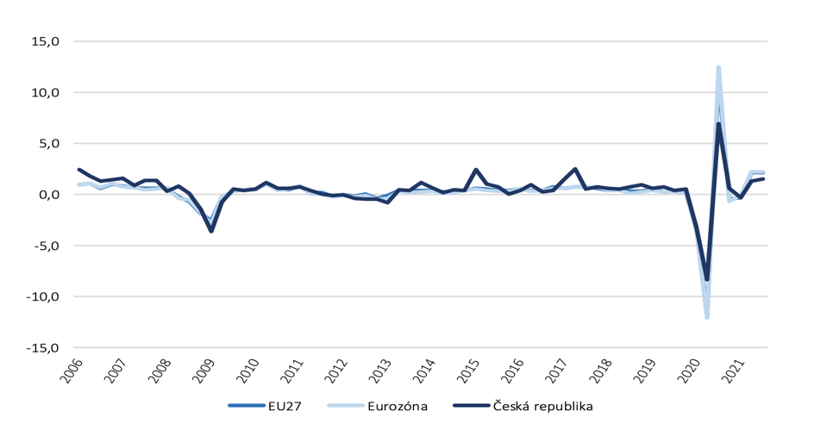Růst HDP (v běžných cenách) EU -28 EVROPSKÉ UNIE se v roce 2008 podstatně zpomalil a v důsledku globální finanční a hospodářské krize se HDP v roce 2009 výrazně snížil.
* V roce 2010 došlo ve 23 členských státech k obnovení hospodářského růstu
* Okolo roku 2012-13 můžeme vidět dluhovou krizi v eurozóně

**Zdroj:** OECD: Quarterly National Accounts;   
Eurostat: Growth rates of GDP, Eurostat

**Tvorba a užití HDP v roce 2021**



*Zdroj: https://www.czso.cz/csu/czso/cri/tvorba-a-uziti-hdp-4-ctvrtleti-2021*

Hrubý domácí produkt vzrostl ve **4. čtvrtletí 2021** mezičtvrtletně o **0,9 %** a meziročně o **3,6 %.** Růst HDP za celý rok **2021** činil **3,3 %.**

**Seznam států světa podle HDP**

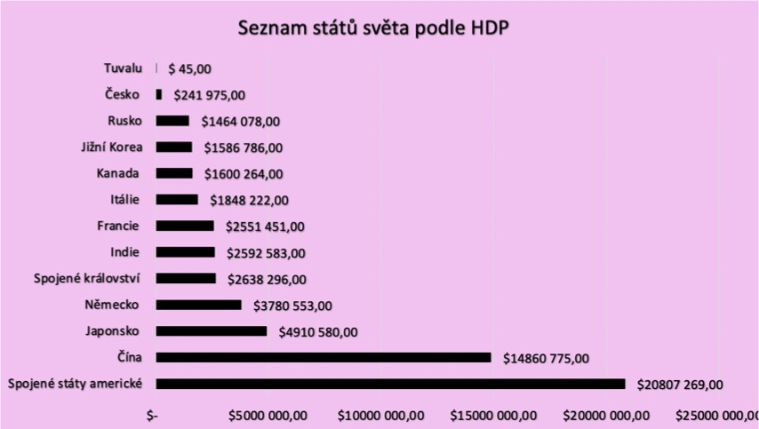Všechna naměřena data jsou z roku 2020 a hodnoty jsou v milionech USD.

Nejvíce HDP má USA, Česká republika se nachází na 48. příčce a nejnižší hrubý domácí produkt má ostrov v Oceánii Tuvalu, který se nachází na 194. místě

Zdroj: https://cs.wikipedia.org/wiki/Seznam_států_světa_podle_HDP

**Seznam států světa podle HDP na obyvatele**

Seznam států světa podle HDP na obyvatele

HDP na obyvatele je celkové HDP vyděleno počtem obyvatel daného státu. Na 1. místě se nachází Katar s 2,881 milionem obyvatel a Česká republika je na 39. místě s 10,7 miliony obyvatel.

https://cs.wikipedia.org/wiki/Seznam_států_světa_podle_HDP_na_obyvatele

**Bic Mac index**

Co je index Big Mac?

Index Big Mac, publikovaný The Economist, je to měření, zda jsou tržní směnné kurzy měn různých zemí nadhodnocené nebo podhodnocené. Dělá to měřením každé měny proti společnému standardu

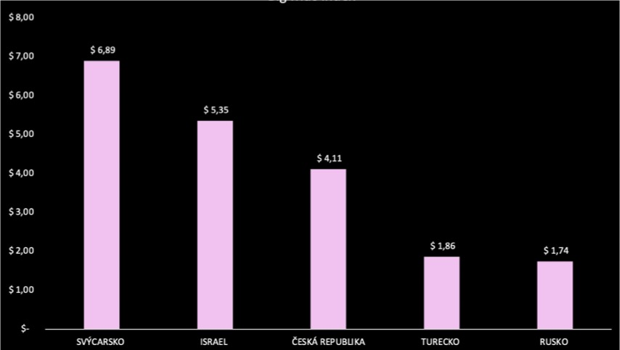

[**Zdroj ://www.statista.com/statistics/274326/big-mac-index-global-prices-for-a-big-mac**](https://www.statista.com/statistics/274326/big-mac-index-global-prices-for-a-big-mac/)